Требования к моделям программы Базис-Мебельщик, предоставляемых на наше производство:

- Общие положения:
Для выполнения заказа нам часто присылают уже готовые модели, созданные в программе Базис Мебельщик. К сожалению, использовать присланную модель не всегда представляется возможным по следующим основным причинам:
- Некорректно указаны материалы, например «ДСП 16мм» - кто производитель, какого цвета – не указано.
- Указаны материалы, с которыми мы не работаем;
- Некорректные настройки Базиса для формирования эскизов деталей – указаны отверстия, которые мы не сверлим;
- Модель замусорена информацией, не имеющей для нашего производства значения.
- Приветствуется использование проектов без использования полной прорисовки фурнитуры. Это сильно влияет на размер файла, но при этом никакой полезной, кроме необходимых присадочных отверстий, информации не несёт
- Переданные в обработку модели, созданные в приложении Базис-Мебельщик, не проверяются сотрудниками отдела приема заказов на корректность в отношении конструкторско-технологического расчета.
- Обращаем внимание, что проверка и исправление готовых чертежей (эскизов) не является нашей обязанностью, вся ответственность лежит на заказчике.
- Если в процессе производства в документации будут выявлены несоответствия нашим требованиям, оставляем за собой право отказаться от выполнения заказа в части присадки (сверления отверстий) без возврата уплаченной стоимости за данную работу.

- Подготовка модели в приложении Базис-Мебельщик:
- В модели должны присутствовать только те материалы, с которыми работает наша компания. Все другое – надо удалить.
- Используемые в модели материалы должны иметь название, толщину, формат, код и структуру. Это касается как плитных материалов, так и кромочных.
- Корректно назначить всем панелям материалы, из которых они будут изготовлены.
- Проверить толщину материала всех панелей.

- Настройки для облицовки кромкой:
- При назначении кромки параметр «подрезать» должен быть всегда включен. Также должен быть указан параметр «припуск». При прямолинейно оклейке следует выбирать параметр «каждую отдельно»:
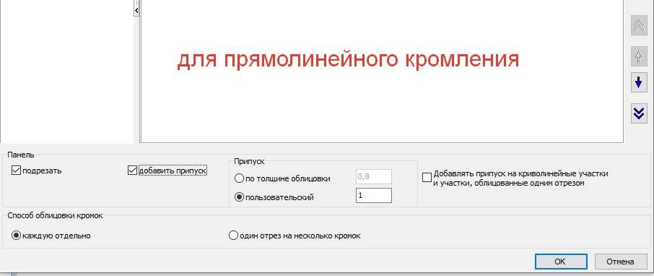
В случае, если данные рекомендации не будут выполнены готовая деталь будет отличаться по габаритам на толщину кромки! Данное обстоятельство не является браком производства.
- Обращаем Ваше внимание, что при нанесении кромки, следует соблюдать припуск 1 мм
- На диагональные, скошенные и криволинейные стороны кромка наносятся в полуавтоматическом режиме и при размещении этих кромок рядом с кромками, нанесёнными автоматическим станком заметна разница.
- Минимальная ширина детали для нанесения кромки 70мм.
- Минимальная толщина детали для нанесения кромки 12мм.
- Максимальная толщина детали для нанесения кромки 38мм.
- Криволинейное нанесение кромки 0,4 мм. осуществляется при радиусе от 20мм.
- Криволинейное нанесение кромки 0,8 мм. осуществляется при радиусе от 40мм.
- Криволинейное нанесение кромки 2 мм. осуществляется при радиусе от 90мм.
- Внутренние вырезы не кромятся.
- При нанесении криволинейных кромок, прифуговку ставить не нужно!
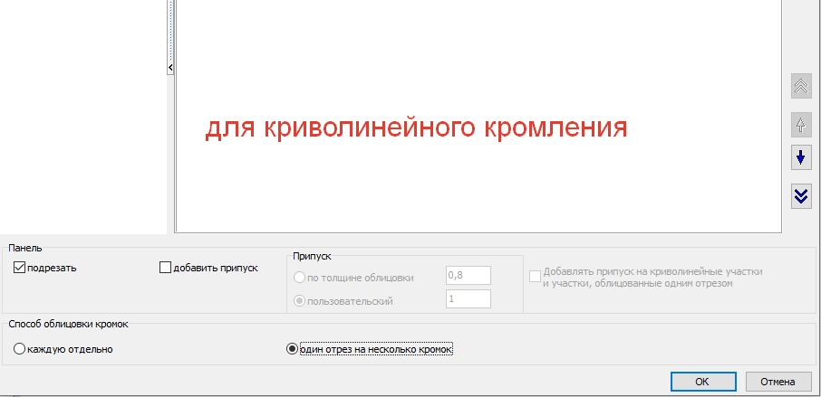

4. Отверстия для установки фурнитуры:
- Диаметры и глубины отверстий должны соответствовать тем, которые указаны в перечне возможных для выполнения.
- Минимальный размер детали для присадки 140*40мм
- Максимальный размер детали для присадки 3000*900мм
- Минимальная толщина детали для присадки 12мм.
- Максимальная толщина детали для присадки 38мм.
- Важно! Отверстия неверных диаметров и глубин не будут прочитаны из модели, соответственно не будут просверлены. Основанием для претензии это не является.
- Для отверстий в пласти детали доступны следующие диаметры: 3, 5, 8, 10, 15, 20 и 35 миллиметров. Отверстия иных диаметров от 4 мм. выполняются фрезами.
- Диаметры 15, 20 и 35 мм только глухие.
- Сквозные отверстия большого диаметра выполняются фрезами диаметром от 8 мм. Их следует обозначать инструментом «Редактирование контура». Например, отверстие D60 под пропуск кабеля нельзя обозначать сквозным отверстием 60мм.
- Для отверстий в торце детали доступны следующие диаметры: 5 и 8 миллиметров. Глубина сверления до 38 миллиметров.
- Глубина отверстий под чашки петель 13 мм.
- Наметка (наколыш) для саморезов ящиков и другой фурнитуры выполняется в виде глухого отверстия 3х3мм. В оргалите наметку под гвозди и т.п. не делаем.
- Сверлом d=3мм выполняются только глухие отверстия в пласти.
- Других отверстий в модели быть не должно, поскольку они не прописаны нашей программе Базис ЧПУ, соответственно они не будут распознаны и изготовлены.

- Пазы, четверти, спилы:
- Пазы делаем только в пласти детали. Ширина паза не менее 4 мм.
- Проходные пазы не перекрываются кромкой.
- На нашем предприятии пазы до 7мм выполняются пилой, а не фрезой. Для непроходных пазов следует не доводить пильный диск 32мм до края детали.

- Раскрой:
6.1 Торцовка (обрезка листа по периметру) 20 мм. (15мм + толщина пильного диска).
6.2 Толщина пильного диска 4,5мм.
6.3 Максимальная длина продольного пила – 3100 мм.
6.4 Минимальный размер детали для распила 110х40 мм.
6.5 Распил листовых материалов выполняется строго 90 градусов к торцу детали. Наклонные (косые) распилы мы не выполняем.

7. Раскрой с подбором текстуры:
При необходимости выполнить раскрой с подбором текстуры к модели следует прилгать чертеж с указанием следующих параметров:
1. Внешний вид всех деталей подбора вместе.
2. Направление текстуры.
3. Размеры деталей.
4. Присадочные отверстия, пазы, фрезеровки должны присутствовать на чертеже
Обязательно проверить, чтобы подбор помещался в лист используемого материала с учетом структуры. Чертеж должен быть понятным и читаемым для человека.

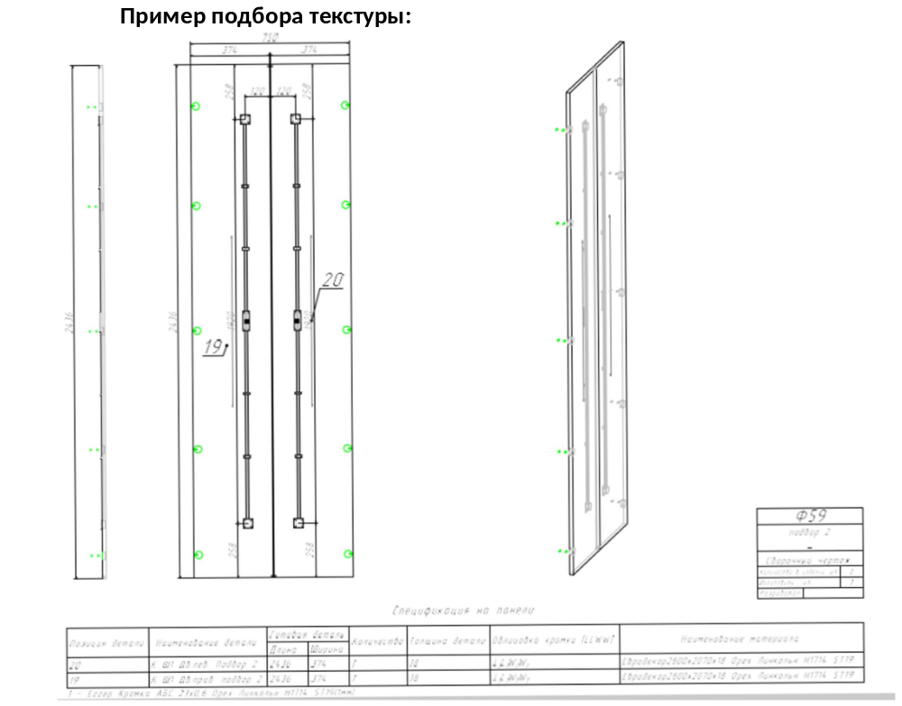

- Смещение панелей при использовании дублирования основного крепежа шкантом:

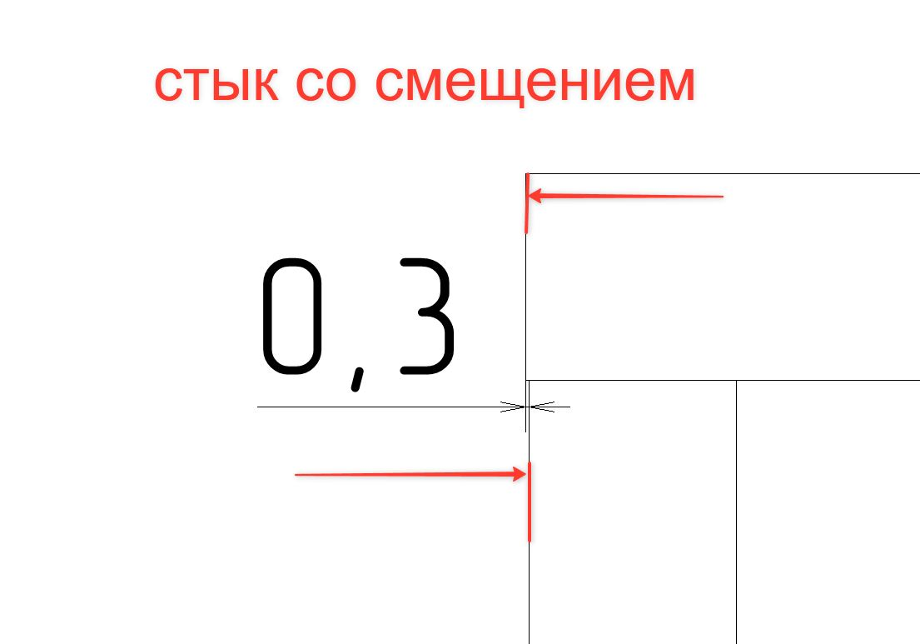
Толщина плит ЛДСП, заявленная производителем, как правило отличается от фактической. Так толщина плиты 16 мм обычно варьируется от 16,3 до 16,6 мм.
При проектировании с использованием дублирующего крепежа – шкант, рекомендуем делать смещение 0,3 мм. Это позволит при сборке избежать ситуации когда торец панели виден и если он не закромлен то это очень сильно сказывается на товарном виде изделия. Сдвинуть панели при помощи киянки уже не получиться, так как шкант имеет плотные посадочные места в отличии от евровинта и эксцентриковой стяжки. Если Вы столкнулись с такой проблемой, сделайте сборку без шкантов и при проектировании в последующих изделиях проектируйте стыки со смещением.

